Egy 5 lóerõs áramgenerátor BingoFuel Reaktorral történõ energiaellátása

2003 Április 15.-én egy 5 lóerõs, 4 ütemû,160cm³-es áramgenerátor (egy Honda GC160) sikeresen lett tesztelve BingoFuel Reactorral. Az 5lóerõs robbanómotor teljes egészében a BingoFuel Reaktor által termelt szintetikus gázzal lett meghajtva.
A BingoFuel Reaktorral tesztelt áramgenerátor egy SDMO Ranger2500-as volt.
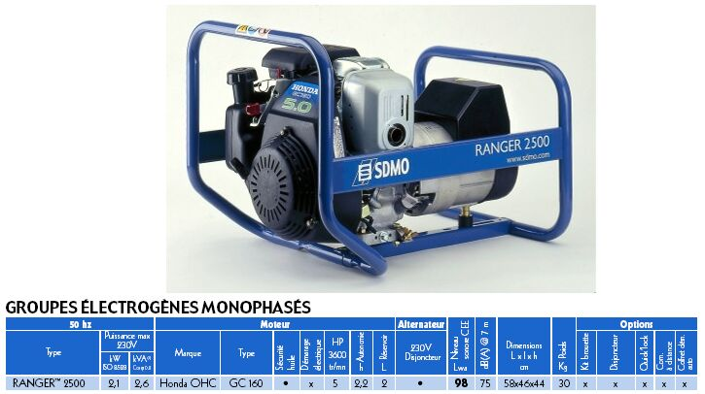
 | MOTOR MÛSZAKI LEÍRÁS
MODEL | HONDA GC160
Type | 4-stroke, overhead camshaft single cylinder
Total Displacement | 160 cm³ (9.8 cu in)
Bore & Strike | 64 x 50 mm (2.5 x 2.0 in)
Max Horsepower (Gross) | 3.7 kw ¹(5.0hp ) at 3,600 rpm
Max Torque (Gross) | 10.3 N·m (1.05 kgf·m, 7.6 lbf·ft) at 2,500 rpm
Compression Ratio | 8.5: 1
Fuel Consumption | 313 g/kWh (230 g/HPh, 0.51 lb/HPh)
Cooling System | Forced-air
Ignition System | Transistorized magneto ignition
Ignition Timing | 20° B.T.D.C
Spark Plug | BPR6ES (NGK)
Carburetor | Horizontal type, butterfly valve
Air Cleaner | Dry (paper) type
Governor | Centifugal mechanical governor
Lubricating System | Splash
Oil Capacity | 0.58 lt (0.61 US qt, 0.55 Imp qt)
Recommended operating ambient tempature | -15°C to 40°C (5°F to 104°F)
Starting System | Recoil starter
Stopping System | ignition primary circuit ground
Fuel Used | Automotive unleaded gasoline (minimum 86 pump octane)
Fuel tank capacity | 2.0 lt (0.53 US gal, 0.44 imp gal)
P.T.O. Shaft Rotation | Counterclockwise (viewed from P.T.O. side)
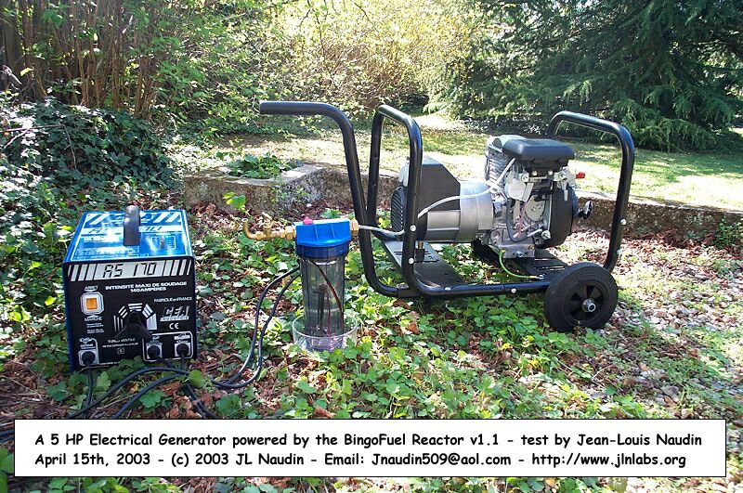
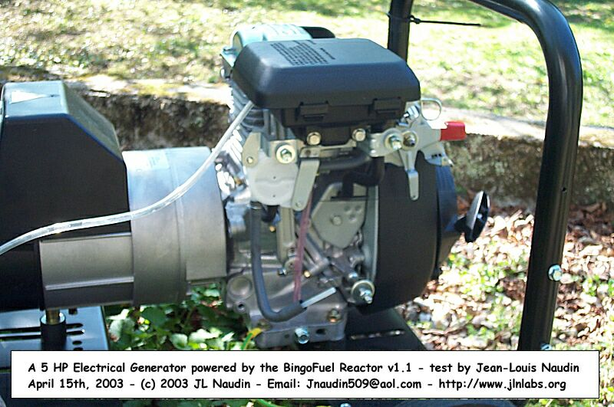
A Fenti képen az üzemanyag tank (itt nincs használva) a teszthez teljesen el lett távolítva.
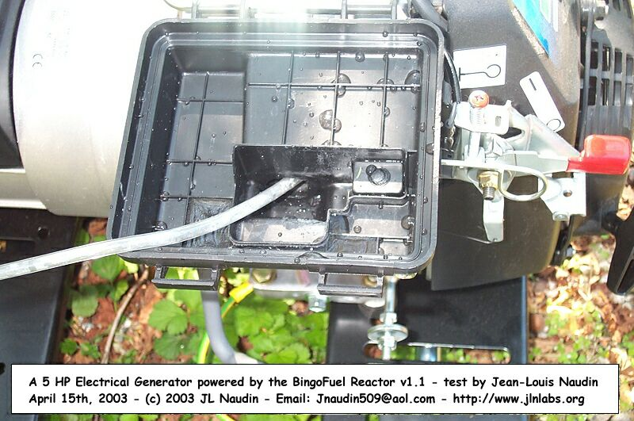
A fenti képen a levegõszûrõ el lett távolítva és a szintetikus gáz kimenete direkt módon a karburátor bemenetére lett kötve.
Teszt eredmények a BingoFuel Reaktor v1.1-el
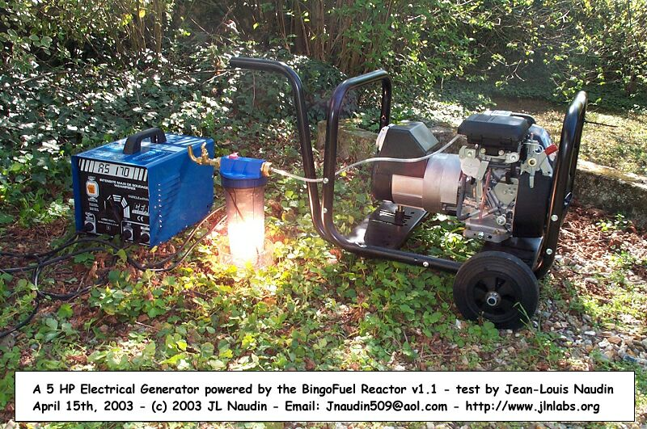
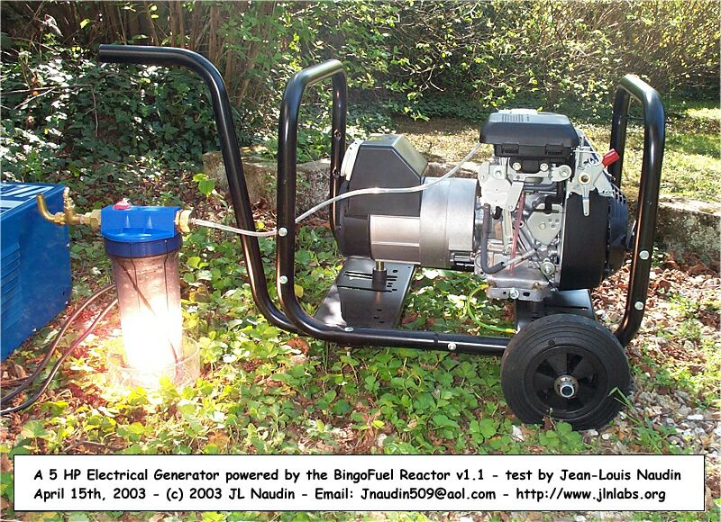
Két teszt is sikeresen lezajlott, és mind a két esetben az 5 lóerõs motor probléma nélkül mûködött.

